

6-12 мая, 22-28 июля,19-25 августа,23-29 сентября 2024
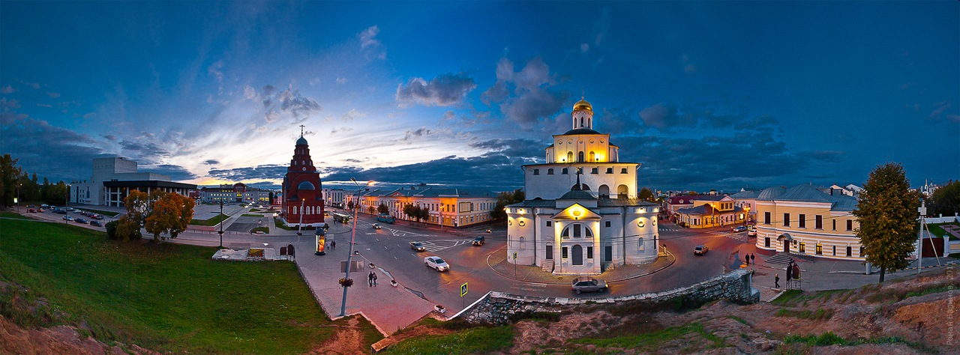
7 дней\6 ночей
1 день – Сбор в 09:30. Выезд из Краснодара в 9-30 от магазина «МАГНИТ - КОСМЕТИК» (ул. Ставропольская, 86 – напротив сквера, район «Вещевого» рынка). Россия со своей богатой культурой — настоящая сокровищница городов. И совсем необязательно ехать за границу, чтобы получить порцию новых впечатлений и приятных эмоций. В России много разных красивых рек, но именно Волгу называют величественной, царицей всех русских рек. Ее величественность, широта, щедрость стали символами русской души. Прекрасная Волга-матушка воспевается во многих произведениях знаменитых писателей и поэтов, о ней написано множество замечательных русских народных песен, про неё снимают фильмы, рисуют картины. Удивительная река восхищает не только своими просторными голубыми водами и сказочными берегами. Города, стоящие на Волге — это особая история. На Волге расположены крупные города и исторические центры с невероятной архитектурой и завораживающей природой. Старинные волжские города манят своей неповторимой атмосферой, куполами храмов и монастырей, народными промыслами и традициями, своей вековой историей, тесно переплетающейся с историей России. В нашем туре «От Владимира до Казани» мы расскажем вам о 8 необыкновенных городах на берегу Волги, где однажды должен побывать каждый. Яркие эмоции и впечатления – гарантированы!
2 день. Прибытие рано утром в г. Владимир — древний исторический город России, основанный Князем Владимиром Мономахом и названный в его честь, примерно в 1100 году. С 2013 года Владимир является центром митрополии Русской православной церкви. Действующих церквей и храмов в городе очень много. Наверно за свои заслуги город награждён большим количеством святынь. Вся Владимирская земля считается святой. Город насыщен ценными историческими достопримечательностями и древней архитектурой. Экскурсионная программа: Обзорная экскурсия по городу с осмотром Соборной площади. Белокаменные постройки 12 века: Успенский собор (с интерьером), золотые купола которого видны издалека, и где были погребены князь Андрей Боголюбский и его сыновья. Дмитриевский собор (внешний осмотр), архитектура Золотых ворот. Прогулка по пешеходной Георгиевской улице - одной из самых старинных улиц Владимира, проходящей по крутым склонам, с которых открываются виды на живописную панораму заклязьминских далей. Отъезд в г. Гороховец (150 км). Обед. Город прежде всего знаменит, как уникальный «живой музей» гражданской архитектуры: купеческие палаты 17 в., каменные и деревянные избы рядовых жителей посада с изразцами и резьбой, изумительные творения местных плотников 19 в. Экскурсионная программа: обзорная экскурсия по городу. Ансамбль города-музея гражданского зодчества. Русский модерн. Свято-Троице-Никольский мужской монастырь (VIII в.) - старинная монашеская обитель, живописно расположенная на Никольской (Пужаловой) горе высоко над городом, которую основал Сергий Радонежский. Панорамные виды города и окрестностей с горы Пужаловой и Лысой. Переезд в Нижний Новгород (80 км). Размещение в гостинице. Отдых.
3 день .Завтрак. Освобождение номеров. Отъезд в Чебоксары (240 км) - столица Республики Чувашии, которая уютно расположилась на берегах великой Волги, несущей свои воды через необъятную равнину. Город входит в десятку лучших городов для жизни в России, это один из самых зелёных и экологически чистых городов страны. Временем основания Чебоксар считается 1469 год. Историческая часть города сосредоточена в месте впадения реки Чебоксарки в Волгу – возле искусственно расширенного Чебоксарского залива. Переход через него освещается гирляндами, образующими самый длинный в России, 320-метровый световой туннель. Экскурсионная программа: обзорная экскурсия по городу с посещением Введенского собора (архитектурный памятник XVII столетия, входящий в список ЮНЕСКО). Заложен был по повелению Ивана Грозного. Архитектура собора повторяет элементы зодчества, которые использовались при возведении московских церквей. Хорошо сохранились иконостас и старинные фрески. Здесь же находится знаменитая Икона Богоматерь Владимирская в XVII столетии подарена храму Гурием Чудотворцем Казанским. Осмотр архитектуры Свято-Троицкого мужского монастыря – самого старейшего в Поволжье. Святынями обители считаются чудотворная икона Иверской Божией Матери в Толгском храме и уникальный, вырезанный из дерева образ Николая Чудотворца — обе XVI века. Также высоко ценится старинный образ Пантелеймона Целителя с частичкой мощей, долгое время хранившийся в епархиальном музее. Осмотр церкви Михаила Архангела. Прогулка по Красной площади (где находится «нулевой» километр Чувашии) и откуда открывается потрясающий панорамный вид на акваторию залива и архитектурный ансамбль из исторических зданий. Город мастеров приглашает за уникальными работами умельцев народных промыслов. Экскурсия в музей Пива. Пиво – традиционный напиток чувашей, которые знают толк в пивном искусстве, ведь именно на территории этой республики растет 90% российского хмеля! В небольшом по современным меркам, но очень уютном музее собрано огромное количество экспонатов, рассказывающих историю пивоварения с древнейших времен и до современности. Коллекция пивных бутылок XIX века, кружек, этикеток, пробок и бирдекелей поразит видавшего виды путешественника! Посещение фирменного магазина кондитерской фабрики «Акконд» с дегустацией и покупкой кондитерских изделий. Переезд в Казань (160 км). Размещение в гостинице. Свободное время для прогулок по городу.
4 день. Завтрак. Экскурсионная программа: Автобусно-пешеходная экскурсия «Сердце Казани» по самым красивым местам столицы Татарстана г. Казани, которая по праву может гордиться своей древней историей, корнями уходящей в глубину веков. Вы проникнитесь удивительным сочетанием различных религиозных течений и наслоений исторических эпох. В ходе экскурсии вы посетите Старо-татарскую слободу, где узнаете историю коренных жителей Казани — татар — об их образовании, занятиях, культуре, вере и изменениях с течением веков, исторический центр города во главе с Богородицким монастырём, где хранится чудотворная икона Казанской Божией Матери; Петропавловский собор - ценнейший архитектурный памятник и один из духовных символов Казани; Смотровую площадку Казанского Кремля, с которой открываются фантастически красивые виды на Казань: вид на реку Казанку, Центр семьи «Kazan», Дворец Земледельцев, Кремлёвскую набережную, набережную озера Кабан – прекрасную прогулочную зону, спортивные объекты, построенные к Универсиаде – 2013 и современные постройки; Экскурсия в Казанский Кремль – откуда начиналась история Казани, летопись двух великих народов, микс сооружений, как татарского, так и православного стилей, это своего рода музей под открытым небом. Башни и стены Кремля видели булгарских князей, воинов Чингисхана и самого Ивана Грозного. Главные достопримечательности Кремля: знаменитая башня Сююмбике – падающая башня высотой 58 метров, которая примыкает ко дворцу. Ее шпиль отклоняется от вертикальной оси почти на 2 метра. Благовещенский собор первый православный храм в городе, заложенный сразу после завоевания Казани. Собор основан 4 октября 1552 года в день торжественного въезда Ивана Грозного в Казань. Начиная с Петра I его посещали все российский императоры. Мечеть Кул-Шариф построена на территории кремля в 2005 году. Это величественное сооружение названо в честь имама, погибшего здесь в 1552 году при взятии Казани русскими войсками. Считается, что ее образ повлиял на архитектуру собора Василия Блаженного (известно, что известный московский собор был построен в честь взятия Казани и имел несвойственную православным храмам архитектуру).
Пешеходная экскурсия «Казанский Арбат» по улице Баумана. История центральной торговой улицы Казани длится много веков, за которые она не раз меняла свое название. Во времена Казанских ханов её называли Ногайской дорогой, а когда войска Ивана IV Грозного штурмовали Казанский Кремль, взрывая его стены, улицу переименовали в Проломную, на несколько столетий оставив память об этом событии. Здесь собрано множество памятников архитектуры и каждое здание имеет свою удивительную историю! Вы обязательно увидите: площадь Габудллы Тукая и колокольню церкви Богоявления; здание Государственного Банка, где в годы гражданской войны 1918 года хранился золотой запас Царской России; точную копию кареты Екатерины II и множество малых архитектурных форм, отражающих самобытность казанской земли. Посещение магазина «Бахетле»- национальной татарской кухни. Возвращение в гостиницу. Свободное время.
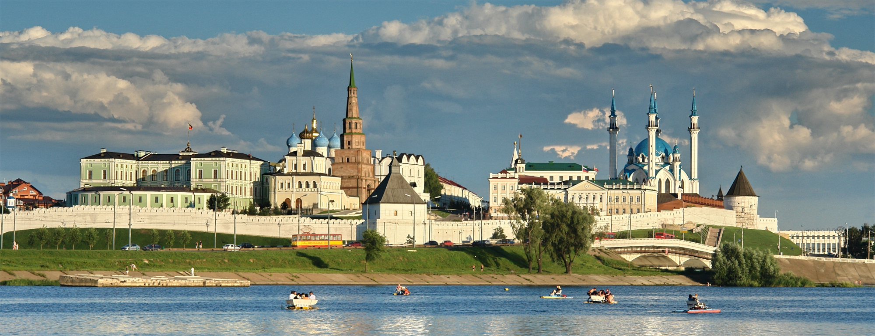
5 день -Завтрак. Освобождение номеров. Загородная экскурсия «Чудотворная святыня Казани» в Раифский мужской Богородицкий монастырь, который расположен в очень живописных местах на территории природного заповедника, среди красивого леса. Грузинская икона Божией Матери, которой освящен и в честь которой назван главный храм Раифского монастыря, уже многие века является его главной святыней. Икона эта очень древняя, красива и богата, выполнена из золота и серебра. С ней связано множество интересных историй об исцелениях и чудесах. Грузинская икона Богоматери считается чудотворной. Она хранится в главном монастырском храме и доступна для осмотра и прикосновения. Самый нарядный храм монастыря — Собор в честь Живоначальной Троицы был построен в 1910 году в неорусском стиле. Также на территории монастыря есть освященный родник с целебной водой, где каждый желающий может набрать себе воды. Есть еще одно монастырское «чудо», которое тяжело назвать святыней, но которое, несомненно, привлекает к себе внимание. Речь идет о лягушках в Раифском озере. А чудо состоит в том, что лягушки эти не квакают, а молчат. А почему молчат – расскажет экскурсовод. На обратном пути остановка и внешний осмотр Храма Всех религий. Он объединяет 16 элементов разных религий, как современных, например, православие, католицизм, буддизм, ислам, иудаизм и т.д., так и исчезнувших - например, древнеассирийской религии. Создатель этого сооружения – скульптор и художник Ильдар Ханов, хотел, чтобы это место стало Вселенским храмом, он стремился продемонстрировать всем людям, что Бог один и нет смысла вести длительные споры по разделению религиозных взглядов. Гости со всего мира самых разных религий посещают храм, чтобы увидеть, как на одной территории «дружат» все религии. Экскурсия на живописный остров-град Свияжск «Чудо-град». Городок стоит на небольшом участке суши посреди зелено-голубого разлива, образованного водами могучей Волги и реки Свияги, откуда Иван Грозный начал свой поход на Казань. Свияжск можно назвать большим музеем, В городе сохранились монастыри и церкви, построенные 400-500 лет назад. Многие архитектурные памятники Свияжска уникальны не только для Татарстана, но и для всей России. Необычайные легенды острова расскажет эта экскурсия и познакомит с образцами древнейшей архитектуры и зодчества: Успенский монастырь (XVI в.), Собор Богоматери Всех Скорбящих Радости (XIX в.), Троицкая церковь (XVI в). Отдельного внимания заслуживает конный двор и комплекс «Ленивый торжок». С улиц острова открывается потрясающий вид на окрестности и красивые берега вокруг. Свободное время. Переезд в Нижний Новгород (400 км). Размещение в гостинице. Отдых
6 день.-Завтрак. Освобождение номеров. Экскурсионная программа: обзорная экскурсия по историческому центру Нижнего Новгорода, который внесен ЮНЕСКО в список 100 городов мира, имеющих культурную и историческую ценность. Это один из самых древних и живописных городов, прославился своей богатой историей и невероятными панорамами. Вы увидите место, где сливаются две великие реки - Волга и Ока. Место их слияния называется "Стрелкой" и располагается оно прямо у подножья Дятловых гор, на которых и расположена историческая нагорная часть города. Вы увидите монументальный, величественный собор в формах древнерусского зодчества - Александра Невского, построенный на средства нижегородского купечества в память посещения города Александром II в 1858 году. На улице Рождественской Вы увидите красивейший храм России - церковь Собора Пресвятой Богородицы - шедевр "русского барокко". Это изящное здание с тонкой белокаменной резьбой, памятник архитектуры федерального значения построен в 1719 году на средства купца Г. Д. Строганова. В экскурсии у вас будет возможность полюбоваться купеческими особняками, доходными домами на улицах Ильинской, Рождественской, Нижне-Волжской набережной, увидеть знаменитые площади и памятники города. Экскурсия по территории Нижегородского Кремля - город-крепость, древнее фортификационное сооружение начала XVI века. Строительство башен Нижегородского Кремля овеяно легендами и преданиями. Это единственный кремль, на территорию которого не вступала нога противника, несмотря на серьезные многочисленные и кровавые попытки захвата. В ходе прогулки по территории кремля можно увидеть: памятник основателям города - Георгию Всеволодовичу и святителю Симону, знаменитый Михайло-Архангельский собор, где находится могила Кузьмы Минина, самого известного из нижегородцев, одного из спасителей Российского государства в 1612 году. Экскурсия в музей «Усадьба Рукавишниковых» - главное здание Нижегородского государственного историко-архитектурного музея-заповедника. Главный дом усадьбы является объектом культурного наследия регионального значения, великолепным памятником гражданской архитектуры второй половины XIX в. Усадьба была построена представителем одной из известнейших и богатейших нижегородских купеческих династий, потомственным почетным гражданином Сергеем Михайловичем Рукавишниковым (1852-1914). Подлинные интерьеры особняка, воссозданная в них обстановка - великолепный памятник купеческому прошлому города, когда Нижний Новгород называли «карманом России». Выезд в Краснодар после окончания экскурсионной программы.
7 день-Ночной переезд. Прибытие (во второй половине дня). Автобусные туры — это один из самых интересных и познавательных видов туризма. Путешествуя на автобусе, за короткий промежуток времени, Вы сможете познакомиться с историей одного или нескольких городов, вдохнуть воздух новых мест, почувствовать себя настоящим путешественником. Но Вы должны понимать, что неотъемлемой частью автобусных туров являются длительные переезды. Во время путешествия на автобусе предусмотрены через каждые 3-4 часа технические остановки на благоустроенных парковках, где можно также подкрепиться горячим питанием. Для большего комфорта рекомендуем взять в дорогу с собой небольшую подушечку, интересную книгу, хороший журнал и любимую музыку. Приятного Вам путешествия!
Стоимость тура с человека :
Размещение | Стандарт «бизнес» | Стандарт 1-но местный
Гостиницы по программе тура | 36 000 | 43 000
Скидка на ребёнка до 12 лет – 800 руб.

В СТОИМОСТЬ ВХОДИТ | ДОПОЛНИТЕЛЬНО ОПЛАЧИВАЕТСЯ
- Проезд комфортабельным автобусом;  - Проживание в гостиницах по программе – 2 ночи (г. Казань) , 2 ночи (г. Нижний Новгород);  - Питание по программе: 1 обед + 4 завтрака;  - Экскурсионное обслуживание гидом на маршруте;  - Входные билеты на экскурсионные объекты;  - Страховка НС | - Дополнительное питание на маршруте;  - Услуги, не входящие в стоимость тура.

ОТЕЛИ ПО ТУРУ:
ГК «ВОЛНА» 4* (г. Нижний Новгород) – является крупнейшей гостиницей Нижнего Новгорода, она расположена недалеко от международного аэропорта, на одной из главных магистралей города, которая ведет к историческому центру. Широкий спектр предоставляемых услуг порадует проживающих разнообразием, актуальностью и высоким качеством обслуживания. Вся необходимая инфраструктура находится в шаговой доступности: остановка общественного транспорта и метро, торговые центры, кинотеатр, спортивный клуб с бассейном, городской парк. Размещение: Стандарт «Бизнес»: 1-но, 2-х местные уютные, современные номера. В номере: одна двуспальная кровать (DBL) или 2 односпальные кровати (TWIN), стандартный набор хорошей мебели, мини-бар, кондиционер, ТВ, душ, санузел, фен, туалетные принадлежности. Доп. место в номере - не предусмотрено. Завтраки – «шведский стол».
--------------------------------------------------------------------------------------------------------------------------------------------
ГК «ВОЛГА» 2* (г. Казань) - современный гостиничный комплекс, расположен в самом центре Казани, в 20 минутах ходьбы от реки Казанка. Казанский Кремль, который в 2000 году был внесен в список Всемирного наследия, и знаменитая башня Сююмбике расположены в пределах пешей доступности. К услугам гостей сауна, солярий и бесплатный Wi-Fi. Каждое утро в стильном ресторане с элегантно украшенными столиками и подвесными потолочными светильниками подают завтрак «шведский стол». Также здесь готовят блюда традиционной русской, татарской и европейской кухонь. Размещение: Стандарт: хорошие, простые, уютные номера со всеми удобствами. В номере – стандартный набор мебели, душ, санузел, предметы личной гигиены, ТВ, мини-бар. Завтраки – «шведский стол».

Фирма оставляет за собой право на внесение изменений в порядок посещения экскурсионных объектов или замену на равнозначные, сохраняя программу в целом.

.

